**PHÒNG GIÁO DỤC ĐÀO TẠO QUẬN THANH XUÂN**

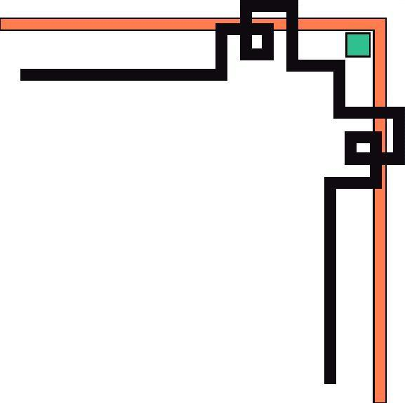

**TRƯỜNG THCS PHAN ĐÌNH GIÓT**

**--------***--------**



**Tiết 26: LUYỆN TẬP ĐƯỜNG THẲNG SONG SONG,**

**ĐƯỜNG THẲNG CẮT NHAU.**

**Môn : Đại số 9**

**Gv: Nguyễn Thị Kim Thanh**

***Ngày giảng:***  ***1/11/2019***

**TIẾT 26: LUYỆN TẬP ĐƯỜNG THẲNG SONG SONG, ĐƯỜNG THẲNG CẮT NHAU**

**I.MỤC TIÊU BÀI DẠY:**

***a. Kiến thức:***

- HS nắm vững điều kiện để 2 đường thẳng song song, cắt nhau, trùng nhau.

***b. Kỹ năng***

- Học sinh biết cách tìm điều kiện để 2 đường thẳng cắt nhau, song song hay trùng nhau và xác định được hàm số bậc nhất khi thỏa mãn các điều kiện cho trước.

***c.Thái độ***

*-* Có thái độ học tập nghiêm túc, say mê môn học.

*-* Rèn tính cẩn thận cho học sinh khi làm toán.

***d.Định hướng phát triển năng lực:***

- Năng lực tự học, năng lực giải quyết vấn đề, năng lực hợp tác nhóm,năng lực tư duy, năng lực giao tiếp

**II. CHUẨN BỊ :**

***1.Chuẩn bị của giáo viên:***

- SGK, giáo án, phiếu học tập.

- Phấn màu, thước thẳng.

- Máy chiếu Projector

***2. Chuẩn bị của học sinh***

- SGK, bảng nhóm…..

**III.TIẾN TRÌNH BÀI DẠY:**

***1. Ổn định:* Kiểm tra sĩ số**

***2. Kiểm tra bài cũ*:** Kiểm tra trong tiết học

***3. Luyện tập:***

|  |  |  |
| --- | --- | --- |
| **Hoạt động của GV** | **Hoạt động của HS** | **Nội dung** |
| **Hoạt động 1: ÔN TẬP LÍ THUYẾT**  **Mục tiêu:**Củng cố lý thuyết về điều kiện để 2 đường thẳng song song, cắt nhau, trùng nhau.  **Định hướng phát triển năng lực học sinh:** Năng lực tư duy, năng lực ghi nhớ. | | |
| * **Hoạt động củng cố lí thuyết qua các câu hỏi trắc nghiệm.** * **Câu 1:** * **Câu 2:** * **Câu 3:** * **Câu 4:** | | |
| **Hoạt động 2: LUYỆN TẬP**  **Mục tiêu:** Củng cố lí thuyết qua hệ thống bài tập và rèn kỹ năng trình bày bài.  **Định hướng phát triển năng lực học sinh:** Năng lực tư duy, năng lực hoạt động nhóm, năng lực giải quyết vấn đề, năng lực giao tiêp….. | | |

|  |  |  |
| --- | --- | --- |
| BÀI TẬP 1: Bài tập 24 trang 55 SGK:  Cho hai hàm số bậc nhất :  y = 2x + 3k và y = (2m + 1)x + 2k – 3.  Tìm điều kiện đối với m và k để đồ thị của hai hàm số là:   1. Hai đường thẳng cắt nhau; 2. Hai đường thẳng song song với nhau; 3. Hai đường thẳng trùng nhau. 4. Gv giao bài cho hs 5. Yêu cầu học sinh nêu cách giải bài toán?   Lên bảng thực hiện.   1. HS khác tự làm bài của mình, theo dõi và nhận xét, có thể phản biện lại nếu thấy chưa tối ưu. 2. GV theo dõi, quan sát học sinh làm bài.   Gv chốt lại cho học sinh những kiến thức cần nhớ và các dạng toán thường gặp.  **Gv:**   1. Vẫn đề bài trên 2. Yêu cầu học sinh, dựa vào phần bài tập về nhà trong SGK đã được giao. Hãy đặt câu hỏi thêm cho đề bài trên?   **Gv:**   1. Chốt và lựa chọn câu hỏi phù hợp 2. Dựa vào các câu hỏi trên phân công các nhóm hoàn thiện câu trả lời. 3. Đại diện nhóm lên trình bày bài 4. Hs tự trình bày bài vào vở, so sánh và nhận xét, đánh giá bài của bạn trên bảng   **Gv chốt lại và bổ sung thêm các câu hỏi nếu cần thiết.**  **Các câu hỏi dự kiến của Gv:**  1, Tìm m để hàm số trên là hàm số bậc nhất**.**  2, Tìm m để hàm số trên đồng biến. nghịch biến  3, Tìm m biết rằng khi x = -2 thì y = 5.  4, Tính giá trị của y khi biết x = 3, m = 1.  5, Tính giá trị của x khi biết y = -3, m = -2.  6, Tính khoảng cách từ điểm A(3;5) đến MN.  7, Tìm m để đồ thị tạo với 2 trục Ox, Oy hình tam giác có diện tích bằng 8/7.  8. Tìm m để khoảng cách từ O đến d đạt giá trị lớn nhất. | * HS làm bài và trả lời câu hỏi.   HS hoạt động theo nhóm  Hình thức : Hai bàn 1 nhóm  Thời gian: 5 phút   * HS hoạt động theo nhóm để đưa ra các câu hỏi hợp lí * Các nhóm hoàn thiện bài theo sự phân công của Gv * HS Đại diện nhóm lên trình bày * Hs nhận xét bài của bạn, đánh giá và cho điểm. | **DẠNG 1: Tìm điều kiện của tham số để các đường thẳng song song, cắt nhau, trùng nhau.**  **BÀI TẬP 1**  Cho hai hàm số bậc nhất :  y = 2x + 3k và y = (2m + 1)x + 2k – 3.  **Dạng 1: Xách định hàm số.**   * Đồ thị hàm số đi qua điểm (1; 1) nên     **Dạng 2: Vẽ đồ thị hàm số**   * Xác định tọa độ giao điểm của với các trục tọa độ   Cho x = 0 thì y = 3.  Ta được N(0 ; 3) thuộc trục Oy.  Cho y = 0 thì x = 1,5. Ta được  M(1,5 ; 0) thuộc trục Ox.  Đồ thị hàm số y = -2x + 3 là đường thẳng đi qua 2 điểm M, N.        Từ O kẻ  Xét tam giác OMN vuông tại O, :    c,  PT (*) nghiệm đúng với mọi m khi    Tọa độ điểm cố định mà d đi qua với mọi m là |

***4, Cñng cè*** *:*

*Củng cố bài qua trò chơi: HỘP QUÀ BÍ MẬT*

***5, H­ướng dÉn vÒ nhµ***

- Học sinh xem trước bài đường thẳng song song, đường thẳng cắt nhau.

- Xem lại vị trí tương đối của hai đường thẳng.

- Hoàn thiện các câu hỏi còn lại, làm bµi tËp 16, 17 s¸ch bµi tËp/ 64.

**ĐẶT THÊM CÂU HỎI CHO BÀI TOÁN**

**BÀI TẬP 1: Cho hàm số y = (3 – 5 m)x + 2 – m (d)**

1. Tìm *m* để đồ thị hàm số đi qua điểm (1;1)
2. Vẽ đồ thị hàm số với m vừa tìm được. Đồ thị trên cắt Ox, Oy lần lượt tại M, N.

Tính diện tích tam giác OMN.

Tính khoảng cách từ O đến MN

1. Tìm tọa độ điểm cố định mà *(d)* đi qua với mọi *m*.
2. ...........
3. ..........
4. ..........